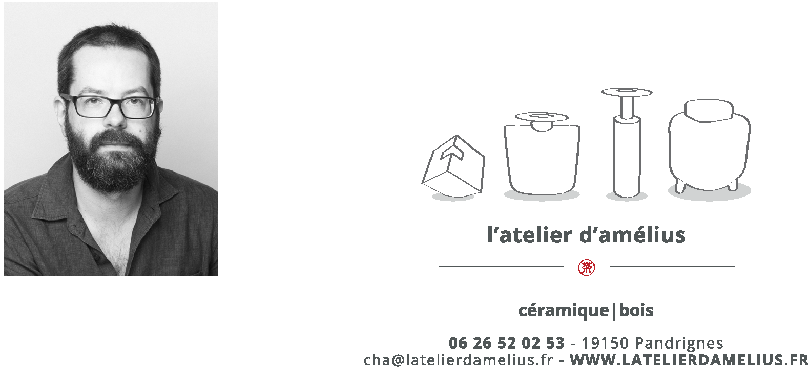

Formations
- Compagnons du tour de France - CFA Compagnonnique - 77400 St-Thibault-des-Vignes - 2004/2005 - CAP de menuiserie
- Philippe Bourgeat - Centre des arts du bois de Taussac (fermé depuis) - 2005 - Initiation au tournage sur bois
- Jean-François Delorme - 65300 Lagrange - 2010 - Stage Raku niveau 1
- Jean-François Delorme - 65300 Lagrange - 2012 - Stage Raku niveau 2
- Emmanuel Alexia - 24550 Loubéjac - 2013 - Formation Raku
Expériences
- Glatiny Bernard - 78320 Le Mesnil Saint Denis - 2005/2006 - Menuisier d’atelier
- l’Atelier - 91660 Méréville - 2006 - Charpentier ossature bois
- Création de l’Atelier d’Amélius - Le Laurel 19150 Pandrignes 08/2013 - Céramique et bois
- Association TerraLimosina - Marché de potiers d’Argentat - 2018/2021 - Secrétaire - Chargé de communication
- Association Terralimosina - Marché de potiers d’Argentat - depuis 2021 - Président - Chargé de communication
Expositions 2022
- Juin
Marché Céramique Contemporaine - Giroussens
- Juillet
Marché de potiers - Limeuil
- Août
Marché de potier - Figeac
Marché de potiers - Argentat
Foire à la poterie - Saint-Avit
Foire à la poterie - Uezch-les-Oules
- Août/Septembre
Exposition «Complètement vases» - Galerie Terres d’Aligre

